***Открытый дистанционный***

***интеллектуально-творческий марафон***

***Номинация "Я - НАБЛЮДАТЕЛЬ"***



**ОТЧЕТ**

Здравствуйте, меня зовут Данил Доманевский, учусь в 10 классе и живу в Томске.

Наблюдал в местности, не очень засвеченной, но 2-3 фонаря уличных неподалеку было, а также были проезжающие машины, мешавшие приспособлению к темноте, но благо, для наблюдения Луны этого было достаточно.

Наблюдал с бинокля, марки Celestron Skymaster. Апертура 70 мм и увеличение 25 крат без штатива. Получал весьма хорошее изображение, несмотря на окружающие условия.

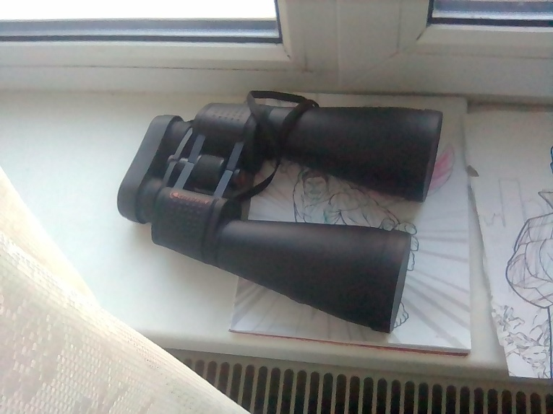Есть только фото самого аппарата, сделать другого фото не успел, извиняюсь.

1-ый день наблюдений

12 апреля; 22:00.

Луна находится по прикидкам на «глаз»

Высота примерно 18-22 градуса

Азимут – 260-280 градусов

Фаза Луны точно 0,5(терминатор проходил четко посередине)

Также это была 1-ая четверть. На Луне хорошо различимы: Море Спокойствия, Ясности, Кризиса и Изобилия.

Различить кратеры я уже не смог. Пепельного света в данный день не наблюдал. Рядом видны Кастор и Поллукс, значит Луна находилась в Близнецах.

2-ой день наблюдений.

19 апреля; 22:00.

Также координаты Луны (примерные):

Высота – 22-26 градусов

Азимут – 280-295 градусов

Луна находится в полнолунии и также видно, что Луна либрировала в направлении, показанном на рисунке 2.

Видны абсолютно все моря и кратеры (которые мне не различить) видимой стороны Луны.

Находится Луна в Деве.

3-ий день наблюдений.

22 апреля; 22:30.

В этот день координаты заметно другие.

Высота около 5-6 градусов, а азимут 140-145 градусов (точнее не получалось, из-за неполадок с компасом)

Опять же пепельного света не было вообще, а также Луна отдавала оранжевым оттенком, что, скорее всего, связано с близостью к горизонту. Фаза, проводя определенные вычисления, получилась 0,8.

Созвездие, в котором была Луна – Змееносец.

После этого я прекратил наблюдения, т. к. Луна слишком глубоко стала уходить под горизонт.

Какие вообще можно сделать выводы на основе полученных данных?  
Во-первых можно подметить, что Луна постоянно находится в зодиакальных созвездиях, что значит, что ее орбита не слишком сильно наклонена к плоскости эклиптики. Мы видим, что Луна постоянно меняет свои горизонтальные координаты, если засекать их каждый день в одно и то же время, вследствие своего орбитального движения.

Также т.к первое наблюдение проводилось в первую четверть, а второе в полнолуние и промежуток между ними ровно 7 дней, то если брать в учет эллиптичность орбиты Луны, то в ту же фазу она придет примерно через 28 дней ( в действительности же это чуть более 29 дней(синодический период)).

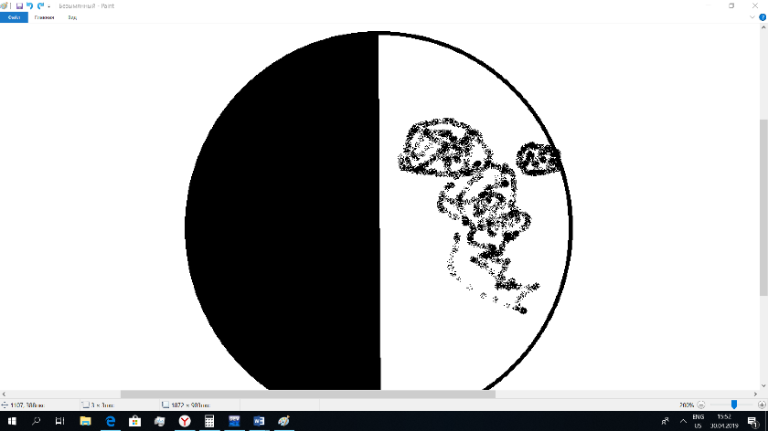

Зарисовка к 1-ому дню. (Посчитал Paint лучшим средством для зарисовок, т.к для фотографирования пока не имею средств нужных)

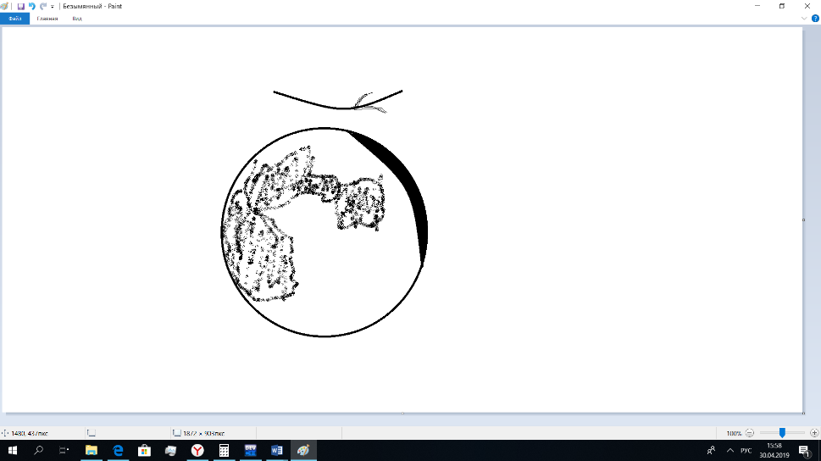

Это зарисовка к 3-ему дню, плюс на нем как раз таки стрелкой и показано направление либрации в 2 и 3 днях.

На этом мой отчет о наблюдениях Луны закончен, спасибо за внимание!